Protokoll vom 20.09.17 von Paul Gäbler

Versuch: Säurestärken verschiedener Carbonsäuren

Zunächst haben wir die Klasse in sechs Gruppen aufgeteilt, wo dann immer zwei Gruppen unabhängig voneinander die pH-Werte dreier Carbonsäuren einer Serie gemessen haben, wobei Essigsäure bei jeder Serie als Richtwert vorhanden war. Die Konzentration aller Carbonsäuren beträgt dabei 0,1 mol/l.

Serie 1: H-COOH (Methansäure/Ameisensäure)
CH₃-COOH (Ethansäure/Essigsäure)
CH₃-CH₂-COOH (Propansäure)

Serie 2: Cl-CH₂-COOH (Chloressigsäure)
CH₃-COOH (Ethansäure/Essigsäure)
CCl₃-COOH (Trichloressigsäure)

Serie 3: CH₃-CHOH-COOH (2-Hydroxypropansäure/Milchsäure)
CH₃-COOH (Ethansäure/Essigsäure)
HOOC-COOH (Ethandisäure/Oxalsäure)

Durchführung:
Das pH-Meter von der Kappe entfernen und gut unter Wasser abspülen und abtrocknen. Dann die pH-Werte der drei Säuren messen.

Beobachtung:
Die Ergebnisse wurden anschließend an der Tafel zusammengefasst:

 | Serie 1. | Serie 2. | Serie 3.
CH₃-COOH: | 2,9 | 2,8 | 2,9 | 2,7 | 3,7
Vergleichssäure 1. | H-COOH | Cl-CH₂-COOH | CH₃-CHOH-COOH
pH-Werte dessen: | 2,5 | 1,8 | 1,9 | 2 | 2,9
Vergleichssäure 2. | CH₃-CH₃-COOH | CCl₃-COOH | HOOC-COOH
pH-Werte dessen: | 3 | 1,1 | 1,1 | 1 | 2,7
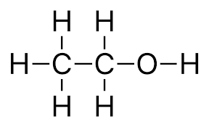
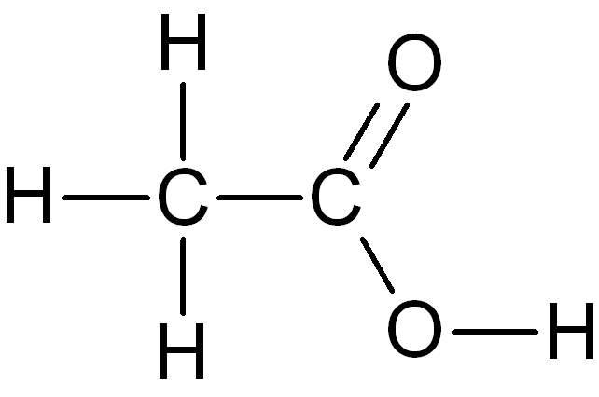
- 1 -
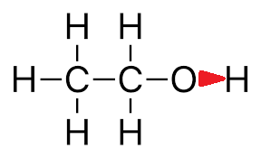
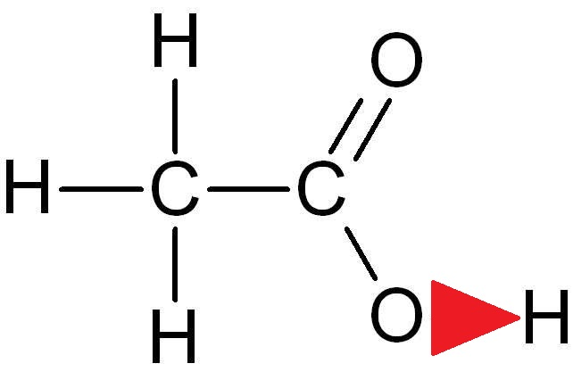
Bei dem Vergleichen der Säuren (alle 0,1 mol/l) der zweiten Serie fällt auf, dass die Chloressigsäure ein bisschen saurer und die Trichloressigsäure deutlich sauer als die Essigsäure ist, obwohl alle Säuren genau ein Wasserstoffatom haben, welches sie abgeben können. Es muss also mit dem Rest der Säure zusammenhängen, wie stark eine Carbonsäure ist (siehe Hypothese am Ende des Protokolls).

Nochmal zum wiederholen:

Reaktionsgleichgewicht von Essigsäure in Wasser:

CH₃-COOH + H₂O ⇌ CH₃-COO⁻ + H₃O⁺
Protonendonator Protonenakzeptor Protonenakzeptor Protonendonator
Brönsted-Säure Brönsted-Base Brönsted-Base Brönsted-Säure
Korrespondierendes Säure-Base-Paar
Korrespondierendes Säure-Base-Paar

Merkmale von einer starken Säure: Sie dissoziiert vollständig, alle Protonen werden abgegeben.
Merkmale von einer schwachen Säure: Sie dissoziiert unvollständig, nicht alle Protonen werden abgegeben.

Warum ist die Ethansäure überhaupt sauer und Ethanol nicht?
Eine Säure zeichnet sich dadurch aus, dass sie an Wasser-Moleküle ein Wasserstoffatom abgeben kann. Carbonsäuren machen das mit dem Wasserstoffatom der Hydroxygruppe der Carboxygruppe. Alkohole wie Ethanol haben aber auch eine solche Hydroxygruppe, wieso ist Ethanol dann aber nicht sauer?

Ethanol: Ethansäure:

Hydroxygruppe (OH-Gruppe)
Carboxygruppe (COOH-Gruppe)
- 2 -
Wenn man nun die Partialladung an die jeweiligen Atome heranschreibt, wird deutlich wieso das Wasserstoffatom bei Ethanol nicht abgespalten und bei Ethansäure abgespalten werden kann:

Ethanol: Ethansäure:

δ⁻
δ⁺
δ⁻
δ⁺
δ⁻
δ⁺

Durch den Elektronegativitätsunterschied des Sauerstoff-Atoms und des Wasserstoff-Atoms der Hydroxy-Gruppe werden die Elektronen der Elektronenpaarbindung stärker zum Sauerstoff-Atom gezogen. Dadurch ist das Wasserstoff-Atom dann positiv partial geladen und das Sauerstoff-Atom negativ. Das ist bei Ethanol wie bei Ethansäure der Fall. Nun kommt bei der Ethansäure aber dazu, dass das zentrale Kohlenstoffatom dadurch, dass es eine Elektronenpaarbindung mit zwei Sauerstoffatomen hat, welche eine deutlich höhere Elektronegativität aufweisen, die Elektronen der Elektronenpaarbindungen an die beiden Sauerstoffatomen „verliert“ und das Kohlenstoffatom somit stark positiv partial geladen ist. Durch diesen starken Unterschied der Ladungen des zentralen Kohlenstoffatoms und des Sauerstoff-Atoms der OH-Gruppe zieht das positiv polarisierte Kohlenstoffatom der Carboxylgruppe die Elektronen der O-H Bindung so stark an, dass sich das H⁺-Ion abspaltet. Diese Polarisierung gibt es bei dem CH₃-CH₂-Rest des Ethanol-Moleküls nicht, weswegen sich das H-Atom nicht, bzw. nicht so leicht, abspalten kann und Ethanol bzw. Alkohole generell, in Wasser nicht sauer reagieren.
Diesen Effekt nennt man induktiven Effekt. Denn: „Der induktive Effekt beschreibt die Fähigkeit eines Substituenten, die Elektronendichte an einem Bindungspartner zu verändern.“
In unserem Beispiel übt die Carbonyl-Gruppe einen negativen induktive Effekt (-I-Effekt) auf die OH-Bindung aus, da die Elektronen weggezogen werden → die Elektronendichte wird abgesenkt.
-I
- 3 -
Um auf die Frage zurückzukommen, wieso bei unserem Versuch die Carbonsäuren im Wasser einen unterschiedlichen pH-Wert aufwiesen, hier eine Hypothese meinerseits, abseits vom Unterricht:
Als Beispiel nehmen wir dazu die zweite Serie.
Der negative induktive Effekt, der bei der Chloressigsäure durch das Chloratom, aufgrund der höheren Elektronegativität, auf das Kohlenstoffatom wirkt, zieht sich weiter durch das Molekül. Das bedeutet das das Chlor nicht nur die Elektronen der direkten Elektronenpaarbindung zu sich zieht, sondern auch noch die Elektronen weiter entfernterer Elektronenpaarbindungen (bis zu drei) und eben auch bis zu der OH-Bindung. Zwar ist der Effekt dort nur noch sehr schwach (die Stärke des induktiven Effektes nimmt mit jedem weiterem Atom quadratisch ab), trotzdem ist er da. Dieser Effekt begünstigt also zusätzlich die Abspaltung der H⁺-Ionen da er die Elektronen der Elektronenpaarbindung der OH-Bindung zusätzlich zum Kohlenstoffatom der Carbonylgruppe zieht.
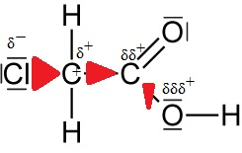
δ⁻

Bei Trichloressigsäure ist dieser Effekt, dadurch dass wir nun drei Chloratome haben, die die Elektronen zu sich ziehen, deutlich verstärkt, was die Abspaltung von H⁺-Ionen nochmal zusätzlich vereinfacht und weswegen die Trichloressigsäure dann noch saurer ist als die einfache Chloressigsäure.
- 4 -

